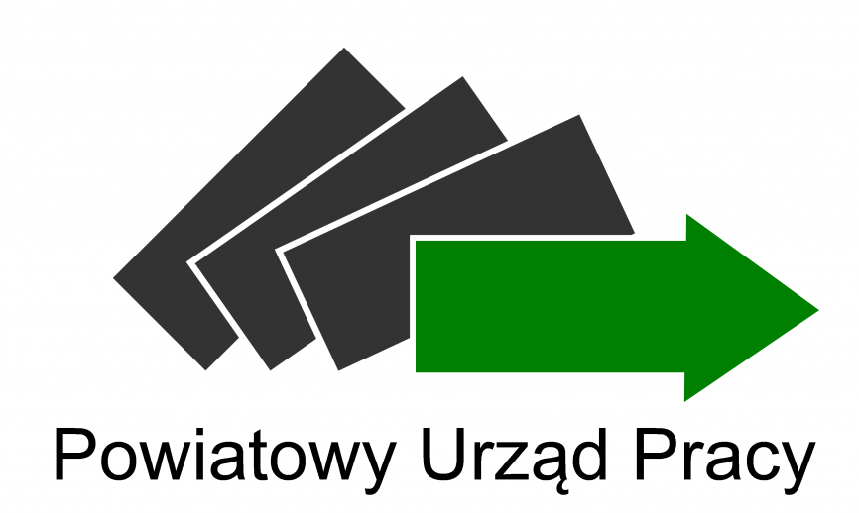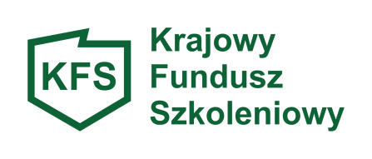
OGŁOSZENIE O NABORZE WNIOSKÓW O PRZYZNANIE ŚRODKÓW REZERWY KRAJOWEGO FUNDUSZU SZKOLENIOWEGO NA FINANSOWANIE KSZTAŁCENIA USTAWICZNEGO PRACOWNIKÓW I PRACODAWCÓW.
Nabór wniosków będzie prowadzony
od 20.10.2023 r. do 27.10.2023 r.

Szanowni Państwo,

Uprzejmie informujemy, że Powiatowy Urząd Pracy w Brzegu dysponuje środkami z rezerwy Krajowego Funduszu Szkoleniowego w wysokości : 19.646,20 zł przeznaczonymi na kształcenie ustawiczne pracowników i pracodawców .
W związku z tym w okresie 20.10.2023 r. do 27.10.2023 r. odbędzie się nabór wniosków pracodawców o przyznanie środków z rezerwy Krajowego Funduszu Szkoleniowego na sfinansowanie kształcenia ustawicznego.

Priorytety wydatkowania środków rezerwy KFS wynikające z decyzji Rady Rynku:

A. Wsparcie kształcenia ustawicznego pracowników Centrów Integracji Społecznej, Klubów Integracji Społecznej, Warsztatów Terapii Zajęciowej, Zakładów Aktywności Zawodowej, członków lub pracowników spółdzielni socjalnych oraz pracowników zatrudnionych w podmiotach posiadających status przedsiębiorstwa społecznego wskazanych na liście/rejestrze przedsiębiorstw społecznych prowadzonym przez MRiPS.

B. Wsparcie kształcenia ustawicznego osób z orzeczonym stopniem niepełnosprawności.

C. Wsparcie kształcenia ustawicznego w obszarach/branżach kluczowych dla rozwoju powiatu/województwa wskazanych w dokumentach strategicznych/planach rozwoju.
1) Regionalnej Strategii Innowacji Województwa Opolskiego 2030 - Załącznik do Uchwały Nr 5624/2021 Zarządu Województwa Opolskiego z dnia 4 października 2021 roku
https://www.opolskie.pl/wp-content/uploads/2021/10/RSIWO-2030.pdf
a) Technologie chemiczne (zrównoważone):
- Technologie polimerów, tworzyw sztucznych i gumy,
- Technologie chemikaliów organicznych,
- Technologie chemii gospodarczej,
- Materiały i konstrukcje hybrydowe, w tym wytworzone na bazie surowców odnawialnych,
- Technologie wytwarzania oparte o surowce i materiały o założonej trwałości;
b) Zrównoważone technologie budownictwa i drewna:
- Technologie budownictwa niskoenergetycznego,
- Projektowanie uniwersalne, budownictwo bez barier, wzornictwo, elastyczna zmiana przestrzeni, inteligentne wyposażenie wnętrz,
- Technologie generujące przyjazny mikroklimat w budynkach,
- Technologie materiałów i wyrobów budowlanych,
- Technologie drewna, w tym o przedłużonej trwałości;
c) Technologie przemysłu maszynowego i metalowego:
- Technologie układów napędowych
- Technologie projektowania i wytwarzania maszyn i urządzeń
- Technologie metali i ich łączenia;
d) Technologie przemysłu energetycznego (w tym OZE):
- Technologie wytwarzania energii i paliw,
- Technologie silników o podwyższonej sprawności,
- Technologie wysokich napięć,
- Technologie redukcji „zapotrzebowania" na energię,
- Technologie zagospodarowania energii odpadowej;
e) Technologie rolno-spożywcze:
- Technologie produkcji i przetwórstwa rolno-spożywczego,
- Zintegrowany system monitorowania bezpieczeństwa produkcji żywności (uprawa, hodowla),
- Nowe technologie przetwórstwa i logistyki produktów rolno-spożywczych,
- Rolnictwo, ogrodnictwo i sadownictwo precyzyjne (w tym: nawadnianiei nawożenie w zależności od zidentyfikowanych potrzeb);
f) Procesy, produkty i usługi ochrony zdrowia i jakość życia:
- Produkty i usługi ochrony zdrowia,
- Technologie świadczenia usług medycznych na odległość (telemedycyna),
- Inteligentny system koordynacji wsparcia senioralnego (aktywność fizyczna, żywienie, integracja społeczna, opieka zdrowotna, rehabilitacja, zdeinstytucjonalizowane usługi społeczne, w tym teleopieka),
- Technologie ochrony środowiska, w tym uzdatniania i odnowy wody,
- Diagnostyka, rehabilitacja i usprawnianie zaburzonych funkcji organizmu, nowe procedury medyczne;
g) Inteligentne systemy zarządzania mobilnością:
- Procesy organizacji masowego systemu transportu przyjaznego środowisku,
- Infrastruktura zielonej komunikacji, public rapid transport (PRT),
- Zintegrowany przestrzennie regionalny produkt turystyczny;
h) Kształcenie oparte na wiedzy o nowych technologiach i innowacjach:
- Zawody przyszłości,
- Opolski model upraktycznienia kształcenia,
- Technologie dla inteligentnego rzemiosła,
- Programy kształcenia na uczelniach opolskich.
i) Sektor ICT:
- Zaawansowane systemy samouczące się,
- Technologie oparte na uczeniu maszynowym,
- Systemy oparte na sztucznej inteligencji (AI);
j) Gospodarka obiegu zamkniętego:
- Odzyskiwanie surowców i recykling odpadów,
- Technologie wytwarzania oparte o odpady i produkty uboczne,
- Technologie mało i bezodpadowe.
2) Strategii województwa opolskiego – Opolskie 2030 - Załącznik do Uchwały nr XXXIV/355/2021 Sejmiku Województwa Opolskiego z dnia 4 października 2021r.
https://www.opolskie.pl/wp-content/uploads/2021/10/Strategia-Opolskie-2030-uchwalona.pdf
Wzmocnienie konkurencyjności i innowacyjności firm (podnoszenie poziomu technologicznego w firmach; rozwój sektora B+R; zwiększenie wykorzystania najnowszych technologii w gospodarce województwa; włączanie firm regionalnych w międzynarodowe sieci współpracy; wsparcie przedsiębiorców, w tym firm rodzinnych i start-upów, w poszerzaniu rynków zbytu produktów i świadczenia usług również na skalę międzynarodową, m.in. poprzez dostęp do usług świadczonych przez IOB; rozwój systemu wsparcia dla przedsięwzięć innowacyjnych).
- D. Wsparcie kształcenia ustawicznego instruktorów praktycznej nauki zawodu bądź osób mających zamiar podjęcia się tego zajęcia, opiekunów praktyk zawodowych i opiekunów stażu uczniowskiego oraz szkoleń branżowych dla nauczycieli kształcenia zawodowego.
- E. Wsparcie kształcenia ustawicznego osób, które mogą udokumentować wykonywanie przez co najmniej 15 lat prac w szczególnych warunkach lub o szczególnym charakterze, a którym nie przysługuje prawo do emerytury pomostowej.

Wysokość dofinansowania wnioskowanego kształcenia wynosi :
-100 % kosztów kształcenia dla mikroprzedsiębiorstw,
-80% kosztów kształcenia dla pozostałych przedsiębiorstw i instytucji publicznych .

I. Z uwagi na czas rozpatrywania wniosków oraz konieczność zawarcia umów przed terminem rozpoczęcia kształcenia ustawicznego, Pracodawca przy planowaniu terminu szkolenia powinien uwzględnić okres 30 dni, począwszy od dnia złożenia wniosku , który będzie przeznaczony na dokonanie oceny formalnej oraz merytorycznej wniosków.
II. Powiatowy Urząd Pracy w Brzegu przypomina iż :
Skorzystać ze środków KFS nie mogą m.in.:
- osoby prowadzące działalność gospodarczą niezatrudniające pracownika na podstawie umowy o pracę,
- osoby współpracujące przy prowadzeniu działalności gospodarczej - zgodnie z art. 8 ust. 11 ustawy o systemie ubezpieczeń społecznych są to: małżonek, dzieci własne lub dzieci drugiego małżonka i dzieci przysposobione, rodzice oraz macocha i ojczym, pozostające we wspólnym gospodarstwie domowym i współpracujące przy prowadzeniu działalności,
- lekarze i lekarze dentyści, którzy chcą sfinansować szkolenia specjalizacyjne i staże podyplomowe wraz z kosztami obsługi określone w przepisach o zawodach lekarza i lekarza dentysty, a także pielęgniarki i położne które chcą sfinansować specjalizacje, o których mowa w przepisach o zawodach pielęgniarki i położnej,
- pracownicy będący na: urlopie macierzyńskim/ojcowskim/wychowawczym, urlopie bezpłatnym,
- osoby pełniące funkcje zarządcze w spółkach prawa handlowego (z wyjątkiem sytuacji, gdy osoby te zatrudnione są na umowę o pracę w spółce),
- prezes spółki z ograniczoną odpowiedzialnością, który jest jedynym lub większościowym udziałowcem,
- osoby zatrudnione na podstawie umów cywilnoprawnych,
- pracodawcy chcący realizować samodzielnie kształcenie ustawiczne dla swoich pracowników, bez udziału zewnętrznych instytucji szkoleniowych.

III. Dopuszcza się negocjacje z pracodawcą treści wniosku, w celu ustalenia ceny usługi kształcenia ustawicznego, liczby osób objętych kształceniem ustawicznym, realizatora usługi, programu kształcenia ustawicznego programu kształcenia ustawicznego lub zakresu egzaminu, z uwzględnieniem zasady zapewniania najwyższej jakości usługi oraz zachowania racjonalnego wydatkowania środków publicznych .

IV. Finansowane będą wyłącznie formy kształcenia kończące się otrzymaniem uprawnienia, certyfikatu lub innego dokumentu, potwierdzającego uzyskania lub uaktualnienie kompetencji do celów zawodowych

V. Środki KFS przyznane na kształcenie ustawiczne pracodawców i pracowników stanowią pomoc de minimis.

VI. Powiatowy Urząd Pracy w Brzegu rozpatruje wnioski kompletne, wraz z załącznikami. W przypadku gdy wniosek jest wypełniony nieprawidłowo, urzad wyznacza pracodawcy termin nie krótszy niż 7 dni i nie dłuższy niż 14 dni do jego poprawienia.
Wniosek pozostawia się bez rozpatrzenia, o czym informuje się pracodawcę na pismie, w przypadku:
- niepoprawienia wniosku we wskazanym terminie,
- niedołączenia załączników wymaganych do wniosku.
UWAGA!
- Do rozpatrzenia będzie kwalifikował się wniosek pracodawcy, który spełnia wymagania przynajmniej jednego z wymienionych wyzej priorytetów Ministra Rodzinyi Polityki Społecznej.

VII. Wzór wniosku oraz załączniki można pobrać na stronie : brzeg.praca.gov.pl w zakładce : dokumenty do pobrania.
Wniosek można składać:
- w formie tradycyjnej –papierowej na aktualnie obowiązujących drukach, w siedzibie Powiatowego Urzędu Pracy w Brzegu ul. Armii Krajowej 32 lub przesyłając pocztą bądź kurierem. W przypadku wniosków przesyłanych do Urzędu pocztą decyduje data stempla pocztowego
- lub elektronicznie za pośrednictwem portalu praca.gov.pl - Wnioski o usługi i świadczenia z urzędu → Pismo do urzędu (PSZ-PU). W punkcie 3 pisma: DANE SPRAWY Rodzaj sprawy należy wpisać „Wniosek KFS" → do pisma należy dołączyć zeskanowany, podpisany podpisem kwalifikowanym lub profilem zaufanym wniosek wraz z wszystkimi wymaganymi załącznikami ( tylko i wyłącznie w formacie pdf ).

Zabrania się jakiejkolwiek modyfikacji wniosku oraz załączników.

Informacji szczegółowych udzielają doradcy klienta pokój nr 29 tel. 77.444 13 93 w. 159

